添加jar

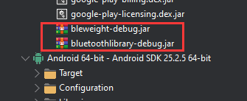

在AndroidManifest.template.xml中

配置权限，

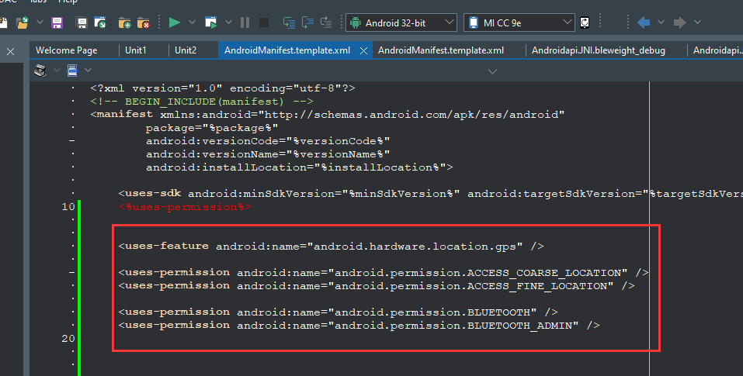

添加service

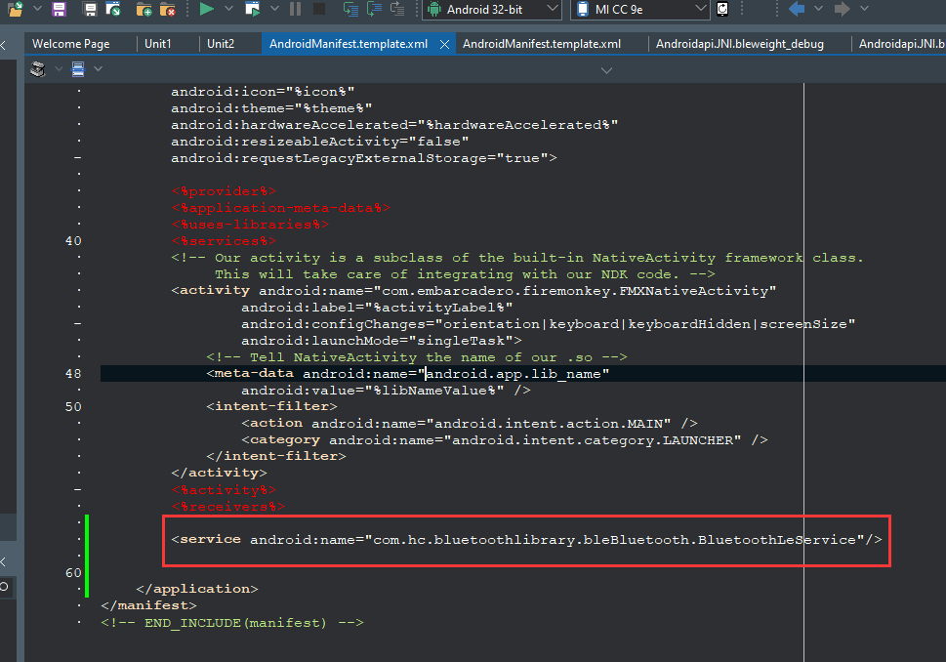

在主窗体的OnShow事件中动态申请定位权限